1. Mở đầu
1.1. Lý do chọn đề tài.
Vấn đề tính diện tích của các hình quen thuộc như tam giác, tứ giác, ngũ giác, lục giác,… gọi chung là đa giác học sinh đều đã biết công thức tính diện tích từ các lớp dưới. Cũng tương tự như vậy vấn đề thể tích các khối như (khối hộp chữ nhật, khối lập phương, khối lăng trụ, khối chóp, ….gọi chung là khối đa diện) học sinh đều được học công thức tính thể tích. Đây là một vấn đề rất thực tế nhưng để học tốt nó vốn không đơn giản đối với các học sinh có tư duy hình học yếu, đặc biệt là tư duy cụ thể hoá, trừu tượng hoá.Việc dạy và học các vấn đề này ở chương trình toán lớp dưới vốn đã gặp rất nhều khó khăn bởi nhiều nguyên nhân, trong đó yếu tố “trực quan và thực tế” trong các sách giáo khoa đang còn thiếu. Do đó khi học về vấn đề mới: vấn đề diện tích của các hình phẳng, vấn đề thể tích của các vật thể tròn xoay ở chương trình giải tích 12 học sinh gặp rất nhiều khó khăn. Hầu hết các em học sinh thường có cảm giác “sợ” bài toán tính diện tích hình phẳng cũng như bài toán tính thể tích của vật thể tròn xoay. Khi học vấn đề này nhìn chung các em thường vận dụng công thức một cách máy móc chưa có sự phân tích, thiếu tư duy thực tế và trực quan nên các em hay bị nhầm lẫn, hoặc không giải được, đặc biệt là những bài toán cần phải có hình vẽ để “chia nhỏ” diện tích mới tính được. Thêm vào đó trong sách giáo khoa cũng như các sách tham khảo có rất ít ví dụ minh họa một cách chi tiết để giúp học sinh học tập và khắc phục “những sai lầm đó”. Càng khó khăn hơn cho những học sinh có kỹ năng tính tích phân còn yếu và kỹ năng “đọc đồ thị” còn hạn chế. Đề tài “ỨNG DỤNG TÍCH PHÂN ĐỂ GIẢI BÀI TOÁN DIỆN TÍCH VÀ THỂ TÍCH” nhằm giúp cho học sinh 12 rèn kỹ năng tính tích phân, rèn kỹ năng đọc đồ thị của hàm số, từ đó khắc phục những khó khăn, sai lầm khi gặp bài toán tính diện tích hình phẳng cũng như tính thể tích của vật thể tròn xoay. Từ đó giúp học sinh phát huy tốt kiến thức về diện tích và thể tích mà học sinh đã học ở lớp dưới, thấy được tính thực tế và sự liên hệ nội tại của vấn đề này trong chương các lớp học, học sinh sẽ cảm thấy hứng thú, thiết thực và học tốt vấn đề ứng dụng của tích phân.
1.2. Mục đích nghiên cứu.
- Giúp học sinh học tốt hơn bài toán ứng dụng tích phân.
- Tài liệu tham khảo cho học sinh lớp 12 và đồng nghiệp.
1.3. Đối tượng nghiên cứu.
- Học sinh trường THPT Thọ Xuân 5.
- Ứng dụng tích phân trong tính diện tích hình phẳng, thể tích vật thể tròn xoay.
1.4. Phương pháp nghiên cứu.
- Tìm hiểu những khó khăn khi học sinh học bài toán ứng dụng tích phân.
- Trao đổi với đồng nghiệp.
- Tìm tài liệu, phần mềm để vẽ hình ảnh trực quan.
- Áp dụng giảng dạy các lớp 12A1, 12A4 trường THPT Thọ Xuân 5.
1.5. Những điểm mới trong sáng kiến kinh nghiệm.
- Dùng hình ảnh trực quan được vẽ từ phần mềm [10].
- Áp dụng trong các bài toán thực tế trong các đề thi thử THPT QUỐC GIA năm học 2016-2017 [10].
2. Nội dung sáng kiến kinh nghiệm
2.1. Cơ sở lí luận của sáng kiến kinh nghiệm.
Đổi mới phương pháp dạy học với mục đích phát huy tốt nhất tính tích cực, sáng tạo của người học. Nhưng không phải thay đổi ngay lập tức bằng những phương pháp hoàn toàn mới lạ mà phải là một quá trình áp dụng phương pháp dạy học hiện đại trên cơ sở phát huy các yếu tố tích cực của phương pháp dạy học truyền thống nhằm thay đổi cách thức, phương pháp học tập của học sinh chuyển từ thụ động sang chủ động.
Ứng dụng của tích phân là một trong những kiến thức cơ bản ở chương trình toán giải tích lớp 12. Việc dạy và học vấn đề này học sinh giúp học sinh hiểu rõ ý nghĩa hình học của tích phân. Ứng dụng tích phân trong các bài toán thực tế về diện tích và thể tích tròn xoay. Để học sinh hiểu về bài toán ứng dụng tích phân Tôi đã phân dạng và các bài tập minh họa, sau đó là bài toán thực tế trong các đề thi thử của các trường trong năm học 2016-2017.
2.2. Thực trạng vấn đề trước khi áp dụng sáng kiến kinh nghiệm.
Chủ đề ứng dụng của tích phân là một trong những kiến thức cơ bản ở chương trình toán giải tích lớp 12. Việc dạy và học vấn đề này học sinh giúp học sinh hiểu rõ ý nghĩa hình học của tích phân, đặc biệt là tính diện tích của hình phẳng giới hạn bởi các đồ thị hàm số, tính thể tích của vật thể tròn xoay tạo bởi khi quay một hình phẳng quanh trục hoành hoặc trục tung. Đây cũng là một nội dung thường gặp trong các đề thi học kì II, đề thi THPT QG. Nhìn chung khi
học vấn đề này, đại đa số học sinh(kể cả học sinh khá giỏi)thường gặp những
khó khăn, sai lầm sau:
- Nếu không có hình vẽ thì học sinh thường không hình dung được hình phẳng(hay vật thể tròn xoay). Do dó học sinh có cảm giác “xa lạ” hơn so với khi học về diện tích của hình phẳng đã học trước đây (diện tích đa giác, thể tích các khối đa diện). Học sinh không vận dụng được kiểu “tư duy liên hệ cũ với mới” vốn có của mình khi nghiên cứu vấn đề này.
- Hình vẽ minh họa ở các sách giáo khoa cũng như sách bài tập còn ít “ chưa đủ” để giúp học sinh rèn luyện tư duy từ trực quan đến trừu tượng. Từ đó học sinh chưa thấy sự gần gũi và thấy tính thực tế của các hình phẳng, vật thể tròn xoay đang học
- Học sinh chưa thực sự hứng thú và có cảm giác nhẹ nhàng khi học vấn đề này, trái lại học sinh có cảm giác nặng nề, khó hiểu.
- Học sinh thường chỉ nhớ công thức tính diện tích hình phẳng (thể tích vật tròn
xoay) một cách máy móc , khó phát huy tính linh hoạt sáng tạo, đặc biệt là kỹ năng đọc đồ thị để xét dấu các biểu thức, kỹ năng “ chia nhỏ” hình phẳng để tính, kỹ năng cộng, trừ diện tích; cộng, trừ thể tích. Đây là một khó khăn rất lớn mà học sinh thường gặp phải .
-Học sinh thường bị sai lầm trong việc tính tích phân có chứa dấu giá trị tuyệt đối
2.3. Giải pháp đã sử dụng để giải quyết vấn đề.
Dạng 1: Giả sử hàm số liên tục trên đoạn . Khi đó hình thang cong giới hạn bởi đồ thị của hàm số , trục hoành và hai đường thẳng có diện tích là và được tính theo công thức: [1].
Bài 1.1: Tính diện tích của hình phẳng giới hạn bởi đồ thị (C ) của hàm số
, trục hoành Ox và các đường thẳng .
Hình 1
Giải: Từ hình vẽ ta suy ra .Diện tích S của hình phẳng trên là (đvdt)
Bài 1.2. Tính diện tích của hình phẳng giới hạn bởi đồ thị hàm số , trục hoành và các đường thẳng .
Hình 2
Giải: Từ hình vẽ suy ra . Diện tích S của hình phẳng trên là (đvdt)
Chú ý: Nếu phương trình f(x) = 0 có k nghiệm phân biệt x₁ , x₂ , …, x_{k} thuộc
(a ; b) thì trên mỗi khoảng (a ; x₁ ), (x₁ ; x₂), …, (x_{k} ; b) biểu thức f(x) có dấu không đổi. Khi đó để tính tích phân ta có thể tính như sau:
[1].
Bài 1.3. Cho hàm số có đồ thị (C ). Tính diện tích của hình phẳng giới hạn bởi đồ thị (C ), trục hoành , trục tung và đường thẳng .

Hình 3
Giải: Dựa vào đồ thị ta có: và .
Do đó (đvdt)
Dạng 2: Cho hai đồ thị của hai hàm số y = f(x), y = g(x) và hai đường thẳng x = a , x =b (a<b). Hình phẳng giới hạn bởi bốn đường y = f(x), y = g(x) và hai đường thẳng x = a, x = b có diện tích S được tính theo công thức :
[1].
Bài 2.1. Tính diện tích của hình phẳng giới hạn bởi đồ thị của hai hàm số:
, và hai đường thẳng x = 0, x = 2 .
Giải:
Hoành độ giao điểm của hai đồ thị trên là nghiệm của phương trình :
(đvdt)
Bài 2.2. Tính diện tích của hình phẳng giới hạn đồ thị hàm số y = x² -3x + 2 và đường thẳng y = x – 1 .
Hình 4
Giải:
Phương trình hoành độ giao điểm của đồ thị hàm số y = x² -3x + 2 và đường thẳng
y = x – 1 là:
Suy ra diện tích của hình phẳng trên là :
Dựa vào đồ thị ta có x² – 3x + 2 ≤ x – 1 ∀ x ∈ [1 ; 3 ] .
Do đó x² – 4x + 3 ≤ 0 ∀ x ∈ [1 ; 3]
(đvdt)
Bài 2.3. Hình phẳng sau được giới hạn bởi đồ thị (C ): và đường thẳng y = x . Hãy tính diện tích của hình phẳng đó .

Hình 5
Giải : Phương trình hoành độ giao điểm của hai đồ thị đã cho là :
Diện tích của hình phẳng đã cho là :
.
Đặt ,
Tính: Đặt
Khi
Khi
(đvdt)
Tương tự ta có: . Suy ra (đvdt)
Bài 2.4. Ông An muốn làm một cổng sắt có hình dạng và kích thước giống như hình vẽ kế bên, biết đường cong phía trên là một parabol. Giá cổng sắt có giá là 700.000 đồng. Vậy ông An phải trả bao nhiêu tiền để làm cổng sắt như vậy. (làm tròn đến hàng nghìn)
A. đồng. B. đồng.
C. đồng. D. đồng [3] .
Giải: Chọn D.
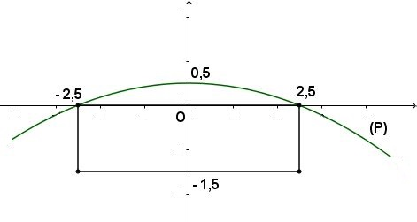
Hình 7
Ta có mô hình cổng sắt trong mặt phẳng tọa độ như hình trên. Diện tích cổng gồm diện tích hình chữ nhật và diện tích phần giới hạn bởi parabol và trục hoành. Từ tọa độ 3 điểm thuộc parabol ta tìm được phương trình của parabol là:
Vậy cần: (đồng)
Bài 2.5. Một khuôn viên dạng nửa hình tròn có đường kính bằng (m). Trên đó người thiết kế hai phần để trồng hoa có dạng của một cánh hoa hình parabol có đỉnh trùng với tâm nửa hình tròn và hai đầu mút của cánh hoa nằm trên nửa đường tròn (phần tô màu), cách nhau một khoảng bằng (m), phần còn lại của khuôn viên (phần không tô màu) dành để trồng cỏ Nhật Bản. Biết các kích thước cho như hình vẽ và kinh phí để trồng cỏ Nhật Bản là đồng/m². Hỏi cần bao nhiêu tiền để trồng cỏ Nhật Bản trên phần đất đó? (Số tiền được làm tròn đến hàng nghìn)
A. (đồng). B. (đồng).
C. (đồng). D. (đồng) [4].

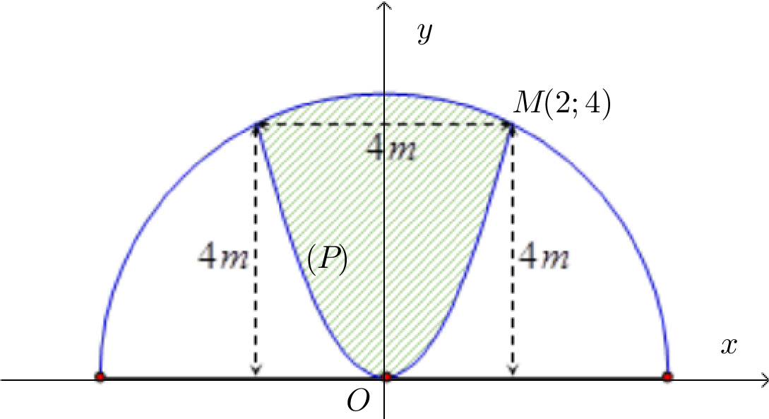
Giải: Chọn B
Đặt hệ trục tọa độ như hình vẽ. Khi đó phương trình
nửa đường tròn là:
.
Phương trình parabol có đỉnh là gốc sẽ có dạng . Mặt khác qua điểm
Hình 8
do đó: . Phần diện tích của hình phẳng giới hạn bởi và nửa đường tròn. (phần tô màu) Ta có: .
Vậy phần diện tích trồng cỏ là
Vậy số tiền cần có là (đồng)
Bài 2.6. Một sân chơi cho trẻ em hình chữ nhật có chiều dài và chiều rộng là người ta làm một con đường nằm trong sân (như hình vẽ). Biết rằng viền ngoài và viền trong của con đường là hai đường elip, Elip của đường viền ngoài có trục lớn và trục bé lần lượt song song với các cạnh hình chữ nhật và chiều rộng của mặt đường là . Kinh phí cho mỗi làm đường đồng. Tính tổng số tiền làm con đường đó. (Số tiền được làm tròn đến hàng nghìn).
Hình 9
A. B. C. D. [5]
Giải: Chọn A.
Xé t hệ trục tọa độ đặt gốc tọa độ vào tâm của hình Elip.
Phương trình Elip của đường viền ngoài của con đường là .
Phần đồ thị của nằm phía trên trục hoành có phương trình:
. Phương trình Elip của đường viền trong của con đường là . Phần đồ thị của nằm phía trên trục hoành có phương trình: .
Gọi là diện tích của và bằng hai lần diện tích phần hình phẳng giới hạn bởi trục hoành và đồ thị hàm số . Gọi là diện tích của và bằng hai lần diện tích phần hình phẳng giới hạn bởi trục hoành và đồ thị hàm số . Gọi là diện tích con đường.
Khi đó .
Tính tích phân .
Đặt .
Đổi cận .
.
Do đó .
Vậy tổng số tiền làm con đường đó là (đồng).
Dang 3. Giả sử là hình phẳng giới hạn bởi đồ thị hàm số , trục hoành và hai đường thẳng trong đó. Quay hình phẳng
quanh trục hoành ta được một vật thể tròn xoay. Thể tích của vật thể này
được tính theo công thức: [1]
Bài 3.1. Tính thể tích của vật thể tròn xoay tạo bởi khi quay hình phẳng giới hạn bởi quanh trục hoành .
Giải: (đvtt)
Bài 3.2. Tính thể tích của vật thể tròn xoay tạo bởi khi quay hình phẳng giới hạn bởi bốn đường sau quanh trục hoành Ox: y = x² – 2x , y = 0 , x = 0 , x = 1.
(đvtt)
Bài 3.3. Tính thể tích của vật thể tròn xoay tạo bởi khi quay hình phẳng giới hạn bởi bốn đường sau quanh trục hoành Ox. y = x³ – 3x , y = 0 , x = 0 , x = 1.
(đvtt)
Bài 3.4. Tính thể tích của vật thể tròn xoay tạo bởi khi quay hình phẳng giới hạn bởi bốn đường sau quanh trục hoành Ox. , y = 0 , x = 0 , x = 1.
Giải : (đvtt)
Bài 3.5. Tính thể tích của vật thể tròn xoay tạo bởi khi quay hình phẳng giới hạn bởi bốn đường sau quanh trục hoành Ox. , y = 0, x = 0, x = 1.
Giải : (đvtt)
Bài 3.6. Tính thể tích của vật thể tròn xoay tạo bởi khi quay hình phẳng giới hạn bởi bốn đường sau quanh trục hoành Ox. , y = 0, x = 1, x = e.
Giải : (đvtt)
Đặt
Do đó
, Đặt
Suy ra = π(e – 2) (đvtt)
Bài 3.7. Tính thể tích của vật thể tròn xoay tạo bởi khi quay hình phẳng giới hạn bởi bốn đường sau quanh trục hoành Ox. , y = 0 , x = 0, x = π .
(đvtt)
(đvtt)
Bài 3.8. Gọi (H )là hình phẳng giới hạn bởi đồ thị hàm số y = 4 –x² , trục hoành và đường thẳng y = x + 2 .
Giải: Gọi V₁ là thể tích của vật thể tròn xoay tạo bởi khi quay hình phẳng giới hạn bởi bốn đường y = x + 2 , y = 0, x = -2, x = 1 quanh trục hoành Ox .
(đvtt)
Gọi V₂ là thể tích của vật thể trên tròn xoay tạo bởi khi quay hình phẳng giới hạn bởi bốn đường y = 4- x² , y = 0, x = 1 và x = 2 quanh trục hoành Ox.
(đvtt)
Thể tích của vật thể tròn xoay cần tính là : (đvtt)

Hình 10

Dạng 4. Vật thể tròn xoay khi quanh một hình phẳng quanh trục tung . Giả sử là hình giới hạn bởi đồ thị hàm số , trục tung và hai đường thẳng
trong đó . Quay hình quanh trục tung ta được vật thể tròn xoay. Thể tích vật thể được tính theo công thức: [2]
Bài 4.1. Cho hình phẳng giới hạn bởi các các đường sau : , trục tung , và hai đường thẳng y = 0, y = 1 .Tính thể của vật thể tròn xoay tạo bởi khi quay hình phẳng trên quanh trục tung .
Giải : Ta có
Do đó thể tích của vật thể tròn xoay tạo bởi khi quay hình phẳng tạo bởi đồ thị hàm số , trục tung và hai đường thẳng y = 0, y = 1 là :
(đvtt)
Bài 4.2. Cho hình phẳng (H) giới hạn bởi đường cong (C ) : , trục tung, hai đường thẳng x = 2 , y = 2. Tính thể tích của vật thể tròn xoay tạo bởi khi quay hình phẳng trên quanh trục tung.
Hình 11
Giải: Ta có
Gọi V₁ là thể tích của vật thể tròn xoay tạo bởi khi quay hình phẳng giới hạn bởi nửa elip (E ) , trục tung và hai đường y = 0 , y = 1 quanh trục tung .
(đvtt)
Gọi V₂ là thể tích của vật thể tròn xoay tạo bởi khi quay hình phẳng giới hạn bởi đường thẳng y = 2, trục tung và hai đường y = 0, y = 1 quanh trục tung .
(đvtt)
Thể tích của vật thể cần tính là : (đvtt)
Dạng 5.Thể tích của khối cầu, khối trụ, khối nón, khối nón cụt.
Bài 5.1. Thể tích của khối cầu: Trong hệ tọa độ Oxy cho nửa đường tròn có phương trình (P ): với và . (hình 12) Quay nửa hình tròn đó quanh trục hoành ta được một mặt cầu có bán hính bằng .
Thể tích của mặt cầu này là : (đvtt) [1]
Giải : Thật vậy
vì . Khi đó thể tích khối cầu là :
. (đvtt)
Hình 12
Bài 5.2. Thể tích của khối trụ : Cho hình phẳng ( hình chữ nhật )giới hạn bởi đường thẳng y = r( r > 0) ; trục hoành và các đường thẳng x = 0; x = h (h > 0). Quay hình phẳng trên quanh trục hoành ta được một khối trụ có bán kính đáy bằng r và chiều cao h . Thể tích của vật thể tròn xoay ( khối trụ )này là :
(đvtt) [1] .
Bài 5.3. Thể tích khối nón tròn xoay. Cho hình phẳng (H) ( tam giác vuông ) giới hạn bởi đồ thị hàm số trục hoành và hai đường thẳng x = 0; x = h. (hình 13). Quay hình phẳng (H ) quanh trục hoành ta được một khối nón có bán kính đáy bằng r và chiều cao bằng h. Khi đó thể tích của khối nón đó là :
(đvtt) [1] .
Hình 13
Bài 5.4. Thể tích của khối nón cụt
Hình 14
Cho hình thang vuông giới hạn bởi đồ thị hàm số , trục hoành và hai
đường thẳng x = a; x = b (b > a > 0; R > r > 0 ). Hình 14. Quay hình thang vuông trên quanh trục hoành ta được một khối nón cụt có bán kính đáy lớn bằng R , bán kính đáy nhỏ bằng r và chiều cao bằng h = b – a .Thể tích của khối nón cụt tạo thành là :
Vì khi x = a ta có y = r và khi x = b ta có
Do đó
(đvtt)
Chú ý :
Bài 5.5. Một khối cầu có bán kính bằng 5 dm, người ta cắt bỏ hai đầu bằng hai mặt phẳng vùng vuông góc với một đường kính của khối cầu và cách tâm khối cầu một khoảng bằng 4 dm để làm một chiếc lu đựng nước. Thể tích cái lu bằng
A. B. C. D.
[6]
Giải: Chọn D.
Hai phần cắt đi có thể tích bằng nhau,
mỗi phần là một chỏm cầu có thể tích
Vậy thể tích của chiếc lu là :
Hình 15
Bài 5.6. Có một vật thể là hình tròn xoay có dạng giống như một cái ly như hình vẽ dưới đây. Người ta đo được đường kính của miệng ly là và chiều cao là . Biết rằng thiết diện của chiếc ly cắt bởi mặt phẳng đối xứng là một parabol. Tính thể tích của vật thể đã cho.
A. . B. .
C. . D. .[7]
Giải: Chọn A. Hình 16
Chọn gốc tọa độ trùng với đỉnh của parabol Vì parabol đi qua các điểm và nên parabol có phương trình Ta có . Khi đó thể tích của vật thể đã cho là
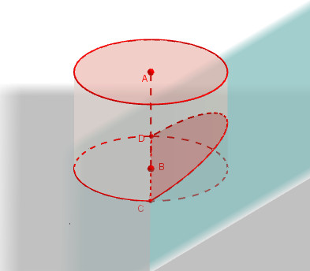
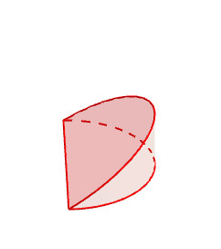
Bài 5.7. Một vật thể bằng gỗ có dạng khối trụ với bán kính đáy bằng . Cắt khối trụ bởi một mặt phẳng có giao tuyến với đáy là một đường kính của đáy và tạo với đáy góc . Thể tích của khối gỗ bé là

A. . B. . C. . D. [8].
Giải: Chọn A.
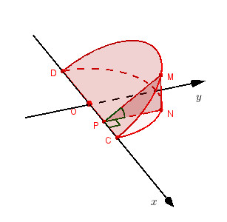
Hình 17
Chọn hệ trục tọa độ như hình vẽ.Khi đó khúc gỗ bé có đáy là nửa hình tròn có phương trình: , . Một một mặt phẳng cắt vuông góc với trục tại điểm có hoành độ , , cắt khúc gỗ bé theo thiết diện có diện tích là (xem hình). Dễ thấy và . Suy ra .
Khi đó thể tích khúc gỗ bé là : .
Bài 5.8. Người ta dựng một cái lều vải có dạng hình “chóp lục giác cong đều” như hình vẽ bên. Đáy của là một hình lục giác đều cạnh . Chiều cao ( vuông góc với mặt phẳng đáy). Các cạnh bên của là các sợi dây , , , , , nằm trên các đường parabol có trục đối xứng song song với . Giả sử giao tuyến (nếu có) của với mặt phẳngvuông góc
với là một lục giác đều và khi qua trung điểm của thì lục giác
đều có cạnh . Tính thể tích phần không gian nằm bên trong cái lều
đó.
A. (). B. ().
C. (). D. () [9].
Giải: Chọn D. Hình 18
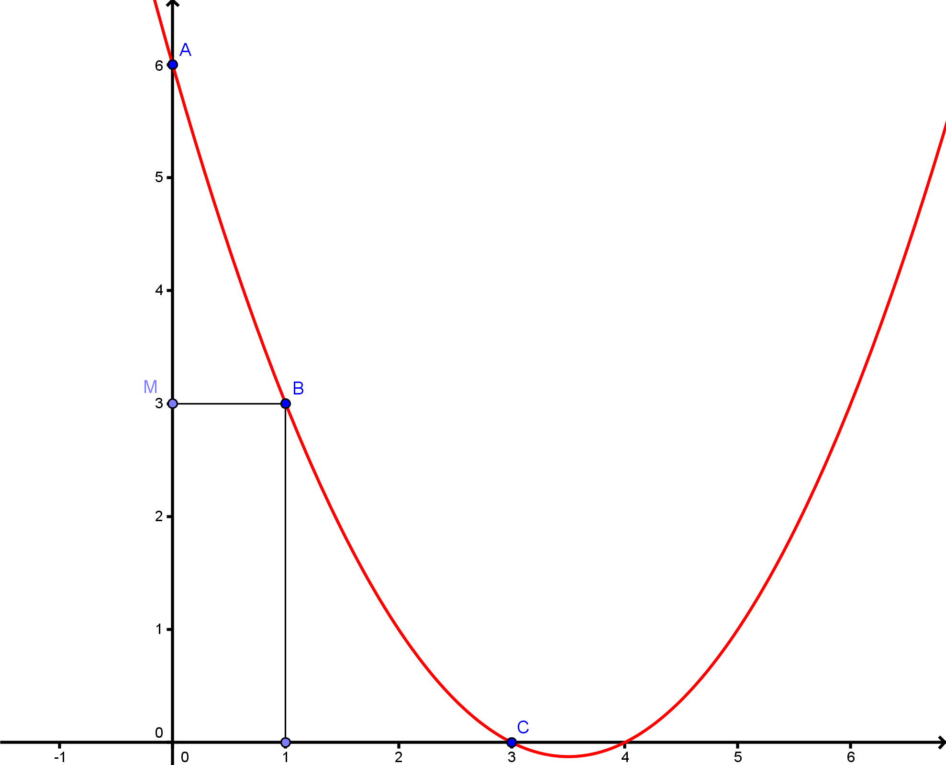
Đặt hệ trục tọa độ như hình vẽ, ta có parabol cần tìm đi qua 3 điểm có tọa độ lần lượt là , , nên có phương trình là
Theo hình vẽ ta có cạnh của “thiết diện lục giác” là . Nếu ta đặt thì (chú ý là ta phải lấy giá trị có dấu “” trước dấu căn và cho chạy từ đến ). Khi đó, diện tích của “thiết diện lục giác” bằng với . Vậy thể tích của “túp lều” theo đề bài là:
2.4. Hiệu quả của sáng kiến kinh nghiệm đối với hoạt động giáo dục, với bản thân, đồng nghiệp và nhà trường.
Qua quá trình giảng dạy trong thời gian vừa qua tôi nhận thấy rằng , tài liệu “ Ứng dụng tích phân để giải bài toán diện tích và thể tích ” đã giúp tôi thu được nhiều kết quả khả quan. Học sinh khắc phục được những “sai lầm” và khó khăn khi gặp bài toán tính diện tích của hình phẳng cũng như tính thể tích của vật thể tròn xoay ở chương trình giải tích 12. Thuận lợi cho việc tăng cường tính trực quan, cũng đẩy mạnh ứng dụng công nghệ thông tin và dạy học. Từ đó các em học sinh rât thích thú và học tốt vấn đề này. Trong quá trình giảng dạy, tôi tiến hành thử nghiệm với hai lớp: 12A₁, 12A₄ trong đó sử dụng các dạng bài tập này để hướng dẫn đối với lớp 12A₁. Kết quả kiểm tra thử như sau:
Lớp | Tổng số | Điểm 8 trở lên |  | Điểm 5 trở lên và < 8 |  | Điểm dưới 5
Lớp | Tổng số | SL | TL | SL | TL | SL | TL
12A1 | 42 | 15 | 35,7% | 27 | 64,3% | 0 | 0%
12A4 | 42 | 3 | 7,1% | 34 | 81% | 5 | 11,9%
Sau một thời gian áp dụng đề tài này trong giảng dạy tôi thấy số lượng giỏi, khá, trung bình đã có tăng lên mặc dù chưa nhiều, số lượng yếu, kém vẫn còn. Nhưng đối với tôi, điều quan trọng hơn cả là đã giúp các em thấy bớt khó khăn trong việc học tập bộ môn toán, tạo niềm vui và hưng phấn mỗi khi bước vào tiết học
3. Kết luận, kiến nghị.
Sử dụng phần mềm trong dạy và học bộ môn toán tạo hứng thú cho học sinh trong quá trình tìm tòi, phát hiện kiến thức, kiểm chứng lại các chứng minh lý thuyết. Trong tiết dạy, cả người dạy và người học cùng bị cuốn hút vào việc khám phá kiến thức mới, nâng cao tính tích cực, chủ động và sáng tạo của học sinh. Các kiến thức được trình bày sinh động hơn phấn trắng bảng đen, các hình vẽ mang tính “động”, rõ ràng, đẹp, chính xác. Việc hoàn thành một hình vẽ trong GeoGebra [10] tốn rất ít thời gian so với vẽ hình trên bảng đen và như thế giúp chúng ta khắc phục những hạn chế về thời gian, không gian, chi phí ... trong quá trình dạy và học.
Hiện nay các trường THPT đều có các phòng trình chiếu, việc ứng dụng phần mềm GeoGebra [10] kết hợp với máy vi tính là một thuận lợi cho dạy và học bộ môn toán, đặc biệt là phần hình học không gian và phần vật thể tròn xoay một cách trực quan học sinh có thể nhìn được quá trình tạo thành vật thể, tạo điều kiện tốt cho giáo viên tổ chức các hoạt động học tập như gợi động cơ, hướng đích, làm việc với nội dung mới, củng cố, kiểm tra, đánh giá...theo hướng tích cực hóa hoạt động của học sinh. Ứng dụng tích phân đển tính diện tích, thể tích là phần kiến thức trọng tâm trong chương trình lớp 12. Bởi vậy sự kết hợp giữa hình ảnh và kiến thức sách giáo khoa làm học sinh hiểu bài tốt hơn . Từ đó áp dụng các bài toán ứng dụng thực tế trong các đề thi thử THPT Quốc Gia.
XÁC NHẬN CỦA THỦ TRƯỞNG ĐƠN VỊ Thanh Hóa, ngày 25 tháng 5 năm 2017
Tôi xin cam đoan SKKN này của Tôi
không sao chép của người khác, của
chính mình những năm trước.
Người viết

Lê Ngọc Hùng

